ФГБОУ ВО ЮГОРСКИЙ ГОСУДАРСТВЕННЫЙ УНИВЕРСИТЕТ
ИНЖЕНЕРНАЯ ШКОЛА ЦИФРОВЫХ ТЕХНОЛОГИЙ

ОТЧЕТ
по лабораторной работе № 5
Тема:
«Наследование»
По дисциплине:
«Объектно-ориентированное программирование»

Выполнил студент группы ПИ41б
Сентемов Алексей Георгиевич
Проверил: старший преподаватель
Сафонов Егор Иванович

г. Ханты-Мансийск, 2025 г.

Цель работы:
Научиться наследованию классов на C#

Задание
- Написать два класса: Horse(лошадь) - в конструкторе задается кличка лошади и Pegas(пегас) - реализующий метод полет(сообщает какая лошадь летит). Унаследовать пегаса от лошади.
- Написать три класса: Pet(домашнее животное) - с полями вес, пол, возраст, Cat(кот) с полем имя и Dog(собака) с полем имя. Унаследовать кота и собаку от животного. В классах кот и собака реализовать методы вывода информации и о животных
- Написать четыре класса: Fish (Рыбы), Animal(Животные), Ape(Обезьяны), Human(Человек). Унаследовать животных от рыб, обезьян от животных и человека от обезьян. Поля и методы разработать самостоятельно.
- Скрыть все внутренние переменные класса Cat, добавить методы работы с этими переменными

Ход работы
- Написал два класса: Horse(лошадь) - в конструкторе задается кличка лошади и Pegas(пегас) - реализующий метод полет(сообщает какая лошадь летит). Унаследовал пегаса от лошади. (рис.1)
- Написал три класса: Pet(домашнее животное) - с полями вес, пол, возраст, Cat(кот) с полем имя и Dog(собака) с полем имя. Унаследовал кота и собаку от животного. В классах кот и собака реализовал методы вывода информации и о животных (рис.2)
- Написал четыре класса: Fish (Рыбы), Animal(Животные), Ape(Обезьяны), Human(Человек). Унаследовал животных от рыб, обезьян от животных и человека от обезьян. (рис.3 и рис.4)
- Скрыл все внутренние переменные класса Cat, добавил методы работы с этими переменными (рис.2)
Со всем кодом можно ознакомиться в листинге.

Листинг кода 1 – Код программы
using System;
using System.Collections.Generic;
using System.Linq;
using System.Security.Permissions;
using System.Text;
using System.Threading.Tasks;

namespace lab_2
{

//task_1
class Horse
{
protected string name;
public Horse()
{
Console.WriteLine("Введите кличку");
name = Console.ReadLine();
}
}
class Pegas : Horse
{
public void Fly()
{
Console.WriteLine($"{name} умеет летать");
}
}

//task_2
class Pet
{
protected int weight;
protected bool sex;
protected int age;

public Pet()
{
Random random = new Random(Guid.NewGuid().GetHashCode());
weight = random.Next(1, 60);
age = random.Next(1, 40);
sex = random.Next(2) == 1;
}
}
class Cat : Pet
{
private string cat_name = "No_Name";

public void display_stat()
{
Console.WriteLine(" КОТ ");
Console.WriteLine($"Имя:\t {cat_name} Возраст:\t {age} Вес:\t {weight} Мальчик?: {sex}");
}

//task_4
public void set_name()
{
Console.WriteLine("Введите имя: ");
cat_name = Console.ReadLine();
}
}
class Dog : Pet
{
private string dog_name = "No_Name";

public void display_stat()
{
Console.WriteLine(" СОБАКА ");
Console.WriteLine($"Имя:\t {dog_name} Возраст:\t {age} Вес:\t {weight} Мальчик?: {sex}");
}
}

//task_3
class Fish
{
protected bool skeleton;
protected bool jabri;

public Fish()
{
skeleton = true;
jabri = true;
}

public void Plob()
{
Console.WriteLine("*Буль-Буль-Буль*");
}
public void DNA()
{
Console.WriteLine($"Скелет = {skeleton}\t Жабры = {jabri}");
}
}
class Animal : Fish
{
protected bool mamel;
protected bool strong_smell;

public Animal()
{
mamel = true;
strong_smell = true;
jabri = false;
}

public new void DNA()
{
Console.WriteLine($"Скелет = {skeleton}\t Жабры = {jabri}\t " +
$"Млекопитающие = {mamel}\t Сильное обоняние = {strong_smell}");
}
public void Cute()
{
Console.WriteLine("*Делают что-то милое (зачастую)*");
}
}
class Ape : Animal
{
protected bool bipedalism;
protected bool tail;

public Ape()
{
bipedalism = true;
tail = true;
strong_smell = false;
}

public new void DNA()
{
Console.WriteLine($"Скелет = {skeleton}\t Жабры = {jabri}\t " +
$"Млекопитающие = {mamel}\t Сильное обоняние = {strong_smell}\t " +
$"Двуногое = {bipedalism}\t Хвост = {tail}");
}
public void Go_crazy()
{
Console.ForegroundColor = ConsoleColor.Red;
Console.WriteLine("УУУУУУУУААААААААА-УАУАУА-УАА-А-ААА");
Console.ResetColor();
}
}
class Human : Ape
{
protected bool self_consciousness;
protected bool religion;

public Human()
{
self_consciousness = true;
religion = true;
tail = false;
}

public new void DNA()
{
Console.WriteLine($"Скелет = {skeleton}\t Жабры = {jabri}\t " +
$"Млекопитающие = {mamel}\t Сильное обоняние = {strong_smell}\t " +
$"Двуногое = {bipedalism}\t Хвост = {tail}\t Самосознание = {self_consciousness}\t" +
$"Религия: {religion}");
}
public void idk()
{
Console.WriteLine("idk");
}
}

internal class Program
{
static void Main(string[] args)
{

//task_3
Animal animal = new Animal();
animal.DNA();
Human human = new Human();
human.DNA();
human.idk();
Ape monke = new Ape();
monke.DNA();
monke.Go_crazy();
monke.Cute();

/*task_1
Horse horse_1 = new Horse();
Pegas horse_2 = new Pegas();
//horse_1.Fly();
horse_2.Fly();
*/

/*task_2
Dog dog_1 = new Dog();
Dog dog_2 = new Dog();
Dog dog_3 = new Dog();
Cat cat_1 = new Cat();
Cat cat_2 = new Cat();
Cat cat_3 = new Cat();

dog_1.display_stat();
dog_2.display_stat();
dog_3.display_stat();
cat_1.display_stat();
cat_2.display_stat();
cat_3.display_stat();

Console.WriteLine();

//task_4
Cat cat_4 = new Cat();
cat_4.display_stat();
cat_4.set_name();
cat_4.display_stat();
*/

}
}
}
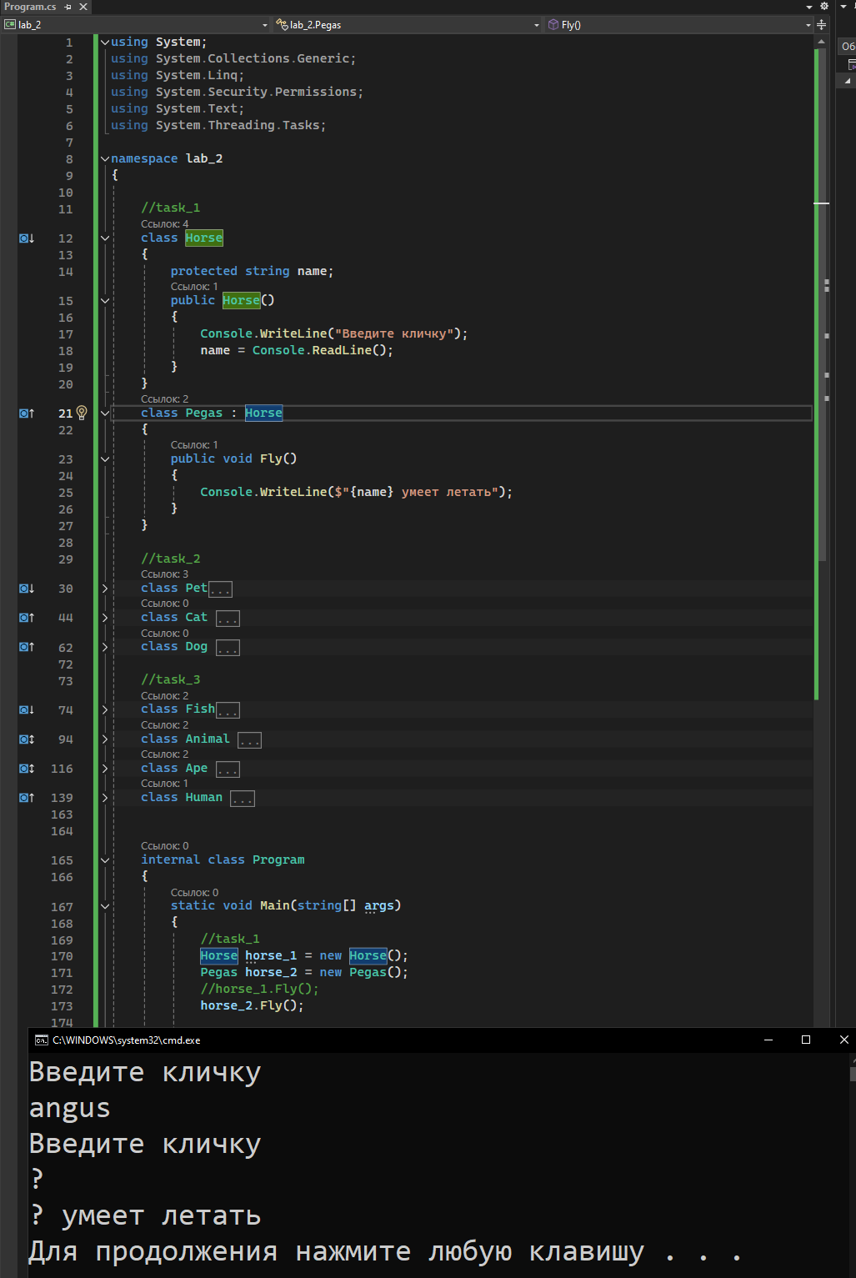
Рисунок 1 – task_1

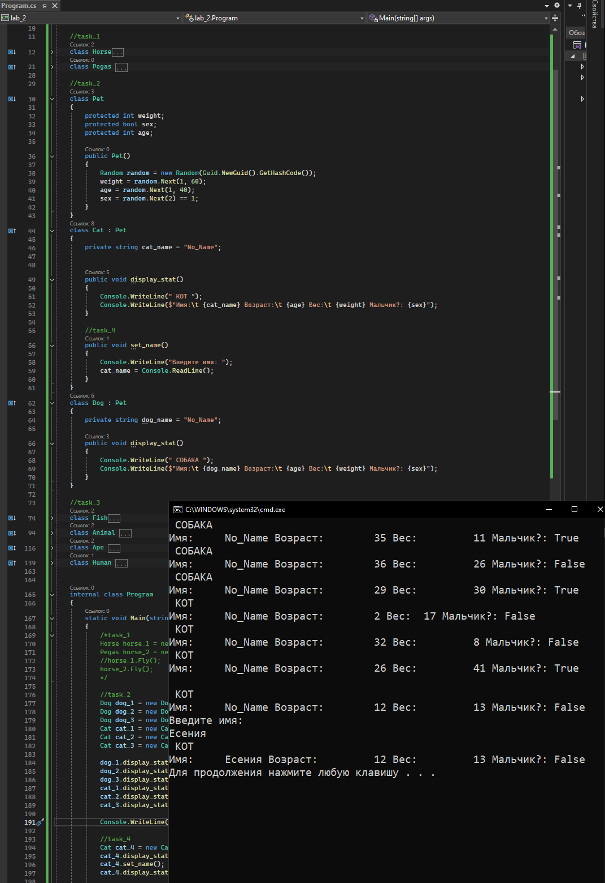
Рисунок 2 – task_2, task_4
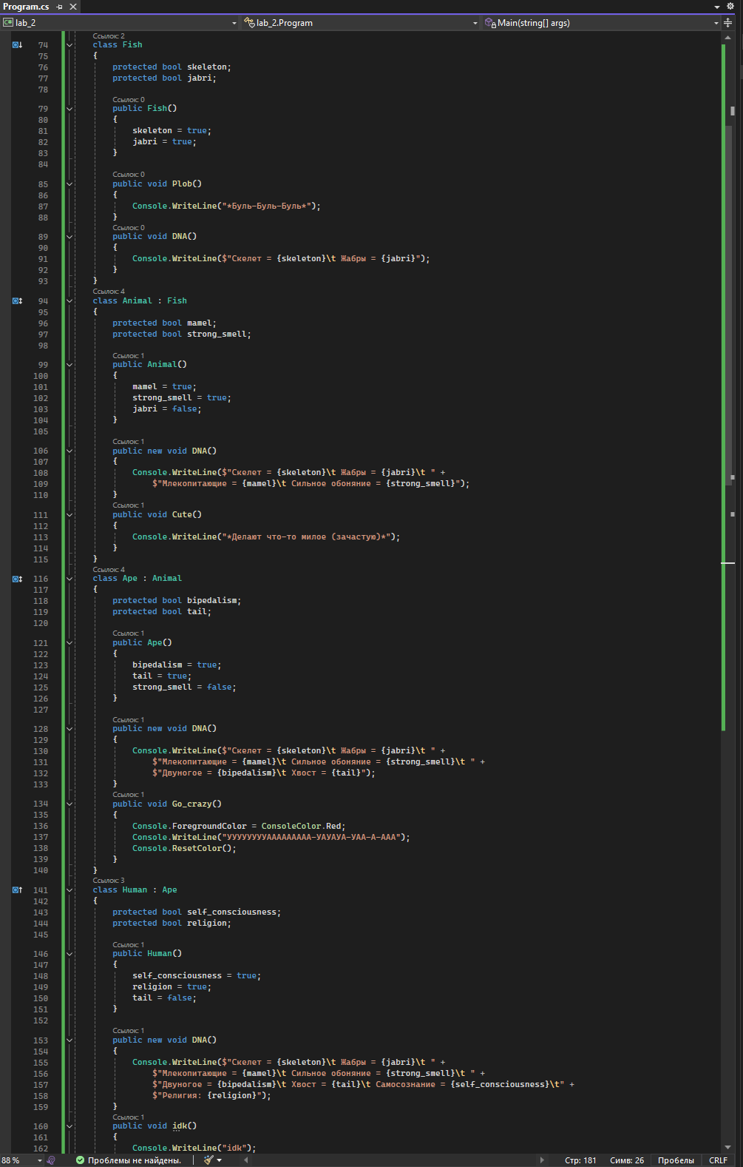
Рисунок 3 – task_4

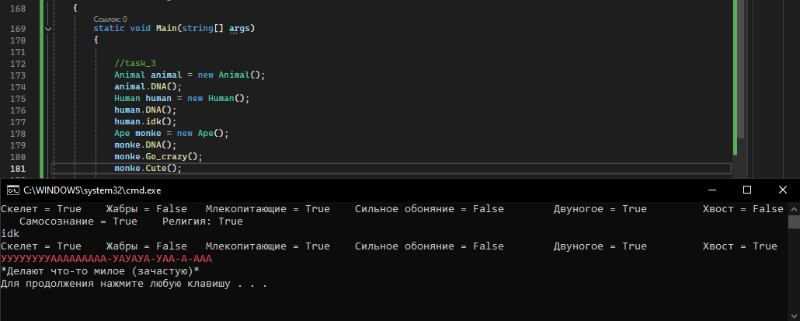
Рисунок 4 – task_4 консоль

Заключение
В ходе выполнения лабораторной работы я закрепил наследование на C# .

